Санкт-Петербургский политехнический университет Петра Великого

Институт компьютерных наук и кибербезопасности

Высшая школа компьютерных технологий и информационных систем

**Отчёт по лабораторной работе № 3**

Дисциплина: Автоматизация проектирования дискретных  
устройств (на английском языке).

Выполнил студент гр. 5130901/10101 ______________ Д.Л. Симоновский (подпись)

Руководитель ______________ А.А. Федотов (подпись)

“14” февраля 2024 г.

Санкт-Петербург

2024

Оглавление

1. Список иллюстраций: 2

2. Задача: 3

3. Решение: 3

4. Вывод: 9

# Список иллюстраций:

Рис. 3.1. Результат тестирования моудля. 4

Рис. 3.2. Результаты моделирования с внутренними сигналами. 4

Рис. 3.3. Результат тестирования после исправления багов. 5

Рис. 3.4. RTL-Viewer модуля отладки. 6

Рис. 3.5. Настройка SignalTap II. 6

Рис. 3.6. Slow 1200mV 85C Model Fmax Summary. 6

Рис. 3.7. In-System Source and Probes. 7

Рис. 3.8. In-System Source and Probes. Работа. DIR = 0. 7

Рис. 3.9. In-System Source and Probes. Работа. DIR = 1. 7

Рис. 3.10. SignalTap II. Захват при div_cnt = 2500000. 7

Рис. 3.11. Измененные настройки SignalTap II. 7

Рис. 3.12. SignalTap II. Захват 16 сегментов по 8 измерений. DIR = 0. 7

Рис. 3.13. SignalTap II. Захват 16 сегментов по 8 измерений. DIR = 1. 8

Рис. 3.14. Модуль реализующий проект. 8

Рис. 3.15. RTL Viewer итогового проекта. 8

Рис. 3.16. Timing Analyzer report. 9

# Задача:

Изучить:

* Как создавать устройства в Quartus Prime.
* Как моделировать созданное устройство, используя модели.
* Как отладить созданное устройство используя ISSP и SignalTap II.
* Как реализовывать созданные устройства на плате.

# Решение:

Возьмем код устройства из приложения к лабораторной:

Данное устройство реализует счетчик от 0 до 9 на семисегментном индикаторе.

Протестируем это устройство тестом первого класса:

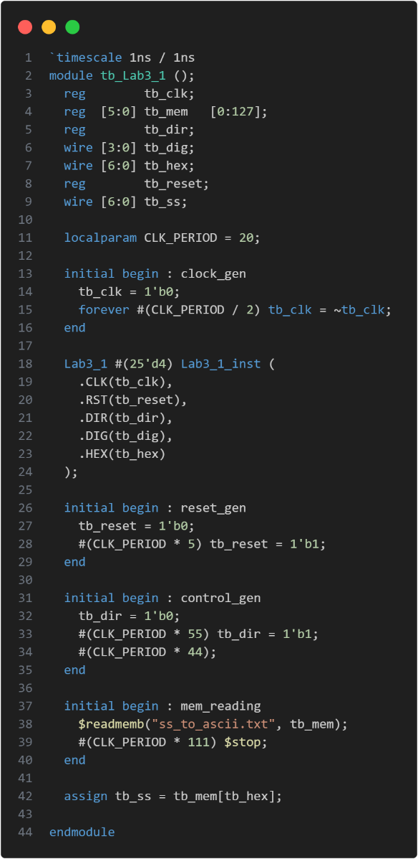

Как можно заметить, сначала выполняется счет вверх, потом вниз. При этом первые 5 периодов CLK подается сигнал сброса. Для удобства добавлен модуль, который переводит из семисегментного кода в HEX.

Выполним компиляцию и посмотрим на результат запуска этого тестового модуля:

Рис. 3.1. Результат тестирования моудля.

Как мы видим, полученный результат отличается от ожидаемого. Добавим внутренние сигналы тестируемого модуля и найдем ошибку:

Рис. 3.2. Результаты моделирования с внутренними сигналами.

Как видно на этом скриншоте, счетчик-делитель вместо того, чтоб сброситься продолжает считать, поэтому в дальнейшем числа не меняются. Поправим эту ошибку, добавив в модуль счетчика сброс:

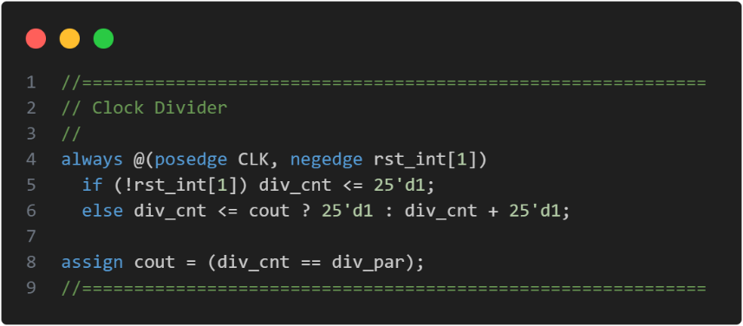

Повторим тестирование модуля:

Рис. 3.3. Результат тестирования после исправления багов.

Как видим исправление этого модуля помогло и устройство работает корректно.

После моделирования устройство необходимо выполнить тестирование на плате. Разработаем для этого модуль, который позволит управлять всеми входами устройства с компьютера, а также отслеживать выходы:

Используя ISSP мы будем управлять входами направления счета и сброса, а отслеживать значение, передаваемое на счетчик.

Также создаем PLL, который выдает частоту в 2 раза больше заданной, чтоб используя SignalTap II видеть тактовый сигнал, однако пока SignalTap II не настроен, db_clk_high исчезнет при компиляции:

Рис. 3.4. RTL-Viewer модуля отладки.

Выполним настройку SignalTap II следующим образом:

Рис. 3.5. Настройка SignalTap II.

Добавим к проекту SDC файл и выполним полную компиляцию. Получим следующий Fmax для разработанного устройства:

Рис. 3.6. Slow 1200mV 85C Model Fmax Summary.

Здесь важно, чтоб clock_in работал со скоростью минимум 25 МГц (частота платы). Как мы видим, это действительно выполняется.

Запишем разработанное устройство на плату для дальнейшей отладки.

Выполним настройку In-System Source and Probes:

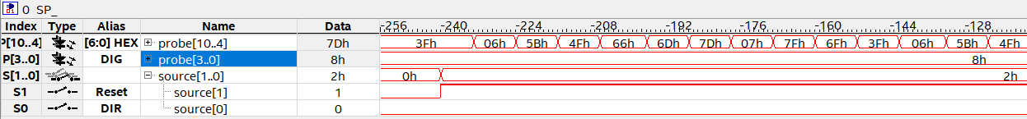

Рис. 3.7. In-System Source and Probes.

Запустим его, выставим Reset в 1 (устройство начнет работу) и посмотрим на результат:



Рис. 3.8. In-System Source and Probes. Работа. DIR = 0.

Как мы видим, устройство корректно начало считать вверх, как и было при тестировании.

Изменим направление счета и посмотрим, что устройство корректно считает и в обратную сторону:

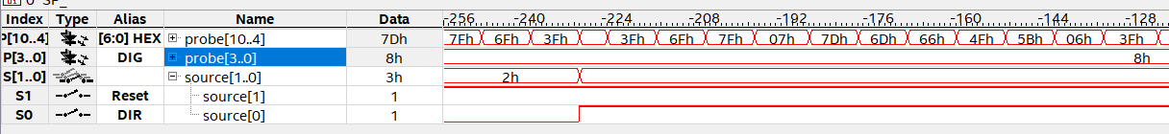

Рис. 3.9. In-System Source and Probes. Работа. DIR = 1.

Перейдем в SignalTap II и настроим таким образом, чтоб сигнал захватывался при div_cnt = 2500000 т.е. параметр, переданный в модуль ранее (момент переключения на следующее значение). После этого выполним запуск и проучим следующий результат:

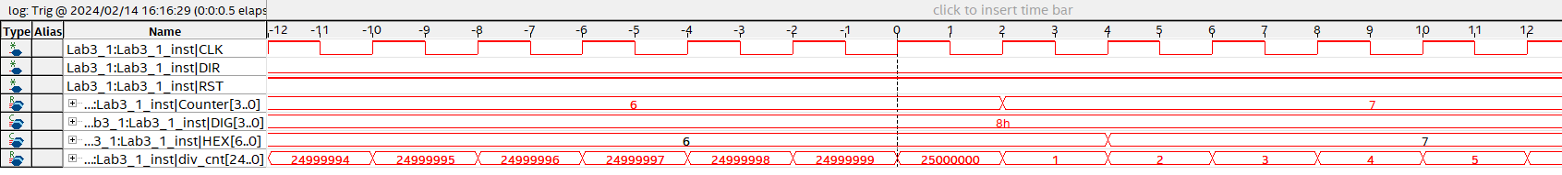

Рис. 3.10. SignalTap II. Захват при div_cnt = 2500000.

Мы захватили момент перехода к следующей цифре, что можно заметить на скриншоте. Так же важно отметить, что благодаря PLL мы корректно наблюдаем сигнал CLK.

Теперь изменим настройки SignalTap II следующим образом:

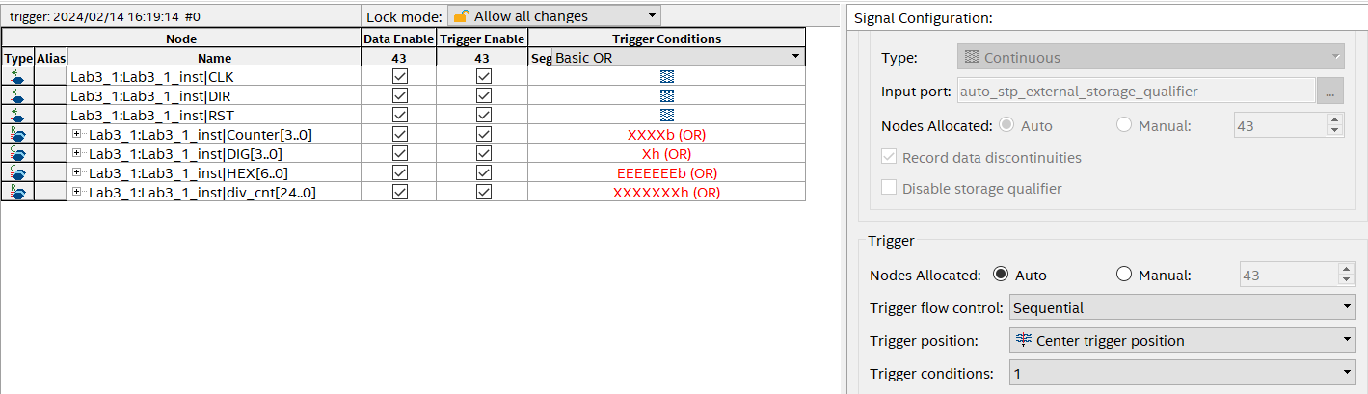

Рис. 3.11. Измененные настройки SignalTap II.

Они позволят нам захватывать именно изменения HEX выхода и так 16 раз, в каждом по 8 измерений, это удобно позволит отслеживать изменения на этом выходе.

Поставим Reset = 1, DIR = 0 и запустим захват данных на SignalTap II:

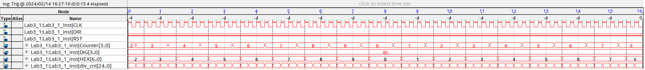

Рис. 3.12. SignalTap II. Захват 16 сегментов по 8 измерений. DIR = 0.

Как и ожидалось мы видим как значение растет на отладке.

Повторим измерения, установив DIR = 1:

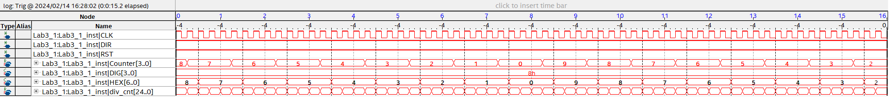

Рис. 3.13. SignalTap II. Захват 16 сегментов по 8 измерений. DIR = 1.

А теперь мы получаем направление счета вниз.

Теперь создадим модуль, который будет полноценно реализовывать модуль на плате:

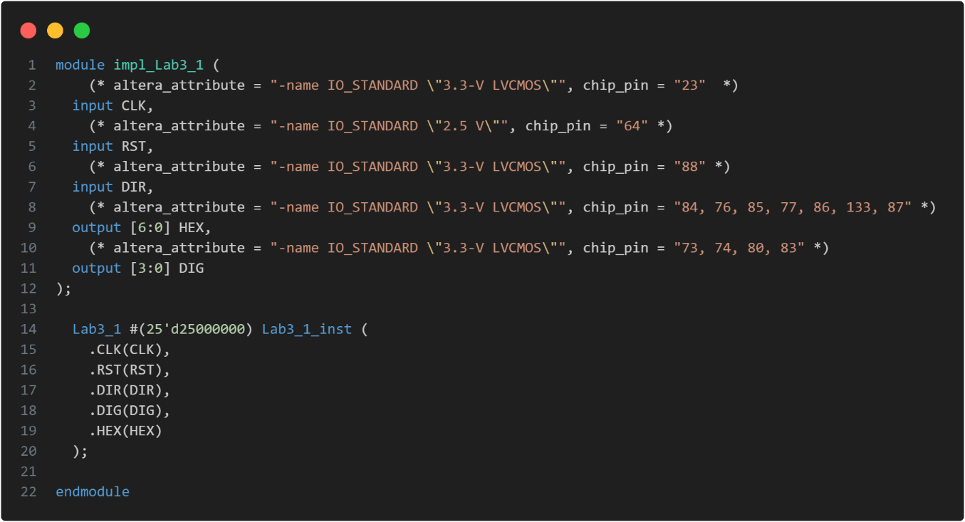

Рис. 3.14. Модуль реализующий проект.

Его RTL схема приведена ниже:

Рис. 3.15. RTL Viewer итогового проекта.

Как по нему видно, этот файл действительно только задает входы и выходы созданному модулю.

Также добавим SDC файл для временных требований, включим SignalTap II и запустим полную компиляцию.

Используя Timing Analyzer, убедимся, что все временные требования выполняются, а также что SignalTap II действительно выключился:

Рис. 3.16. Timing Analyzer report.

Запишем полученный проект на плату. Данное устройство работает корректно и было продемонстрированно преподавателю.

# Вывод:

В ходе лабораторной работы были получены навыки по многоэтапному тестированию устройства, сначала используя моделирование (без платы) средствами ModelSim, после чего тестирование уже на плате, используя In-System Sources and Probes Editor и SignalTap II и последующую реализацию модуля, готового к полноценному использованию на плате.

Данные навыки помогут при разработке как маленьких проектов, так и больших, которые не так просто отлаживать. ModelSim, In-System Sources and Probes Editor и SignalTap II очень сильно ускоряют отладку, что несомненно важно при работе с любым проектом.